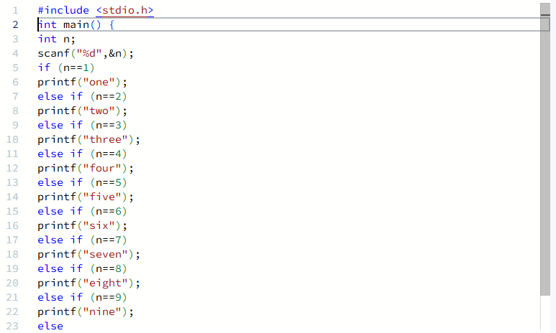
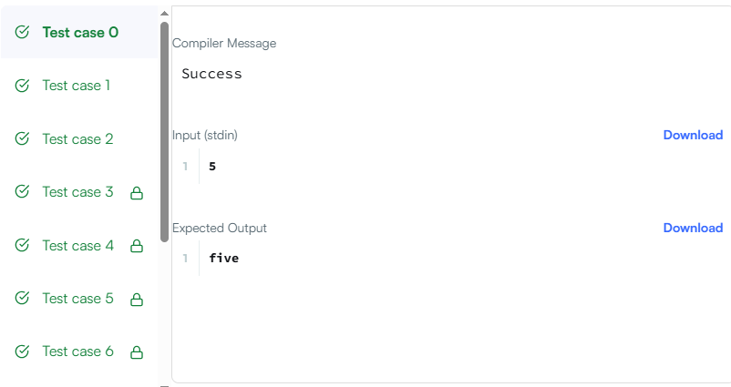

CODE-

#include <stdio.h>
int main() {
int n;
scanf("%d",&n);
if (n==1)
printf("one");
else if (n==2)
printf("two");
else if (n==3)
printf("three");
else if (n==4)
printf("four");
else if (n==5)
printf("five");
else if (n==6)
printf("six");
else if (n==7)
printf("seven");
else if (n==8)
printf("eight");
else if (n==9)
printf("nine");
else
printf("Greater than 9");
}

LINK-

https://www.hackerrank.com/challenges/conditional-statements-in-c/problem

